糾正案文

被糾正機關：臺灣土地銀行股份有限公司、國立海洋科技博物館。

案 由：臺灣土地銀行為海科館OT+BOT案高達9.5億元聯貸合約之主辦銀行及管理銀行，於歷次BOT工程撥款過程未確實查核實際工程進度，肇致超撥高達1.5億餘元；於OT裝修資金之核撥審查，未予查證所附發票是否真實即予撥款；未於覆審追蹤階段查核資金遭不尋常轉出；聯貸合約有不得償還股東、每3個月定期查核、300萬元以上支出需先報核等規定，該行皆怠忽職守，致遭轉出1.4億餘元至股東帳戶；另海科館未對契約給付金額明顯不合理之條文提出質疑；未確認民間機構與設計協力廠商之合作關係，致生態展示館規劃設計作業停擺1年3個月等均有違失，爰依法提案糾正。

事實與理由：
行政院為提升民眾海洋科學知識水準，加速國家現代化建設，於民國（下同）68年度訂頒12項建設計畫，將興建海洋博物館列為中央文化設施項目之一。教育部為落實上開計畫，於74年6月19日成立「國立海洋博物館籌建規劃小組」，並依各地方政府提供之可興建地點辦理現地會勘、評鑑後，於78年5月30日陳報行政院「國立海洋博物館整體規劃方案」，案經行政院考量建館特性與區域均衡發展，於78年9月19日核定於基隆市（八斗子地區）設立國立海洋科技博物館（下稱海科館），該館基地坐落位址幾經轉折，於92年間決議以基隆市協和電廠及其宿舍區之國有土地，與台灣電力股份有限公司八斗子北部火力發電廠及其宿舍區之土地進行產權交換，於北部火力發電廠舊址興建海科館。海科館籌建計畫於88年8月3日經行政院核定後，歷經4次修正，建設經費共計新臺幣（下同）56億餘元，並規劃於102年開館。
有關招商情形，行政院94年11月14日核定同意採行政中心、教育中心等建物由政府自營、區域探索館等建物委外經營（OT）、海洋生態展示館則採BOT方式。海科館遂於95年2月至7月間辦理2次招商，結果均無廠商提出申請，經檢討後，於100年5月辦理第1次招商，無廠商提出申請，100年9月辦理第2次招商，計有慶富造船股份有限公司（下稱慶富造船公司）及南仁湖育樂股份有限公司等2家廠商申請，經評審結果，慶富造船公司為最優申請人、101年3月完成議約、101年4月27日成立慶陽海洋企業股份有限公司（下稱慶陽公司），由慶陽公司與海科館於101年5月14日簽訂「國立海洋科技博物館興建營運移轉（OT+BOT）案」契約（下稱興建營運契約），特許權29年（101至129年）。契約當中有關海洋生態展示館（BOT）興建期程，預計投入約15億元辦理興建，並規定最遲應於簽訂契約之日起5年內完成並開放營運（即106年5月13日）。
另慶陽公司於102年9月30日與臺灣土地銀行股份有限公司（下稱臺灣土地銀行、參貸2.5億元）、高雄銀行股份有限公司（參貸3億元）、全國農業金庫股份有限公司（參貸2億元）、合作金庫商業銀行股份有限公司（參貸1億元）、臺灣新光商業銀行股份有限公司（參貸1億元）等5家銀行，簽訂「國立海洋科技博物館興建營運移轉（OT+BOT）案」聯合授信合約（下稱聯貸合約），授信總額度為9.5億元。聯貸合約區分甲項授信（額度1.2億元，履約保證用，已用1.2億元）、乙項授信（額度7.5億元，BOT工程用，已用3.68億元）、丙項授信（額度0.8億元，OT裝修用，已用0.75億元）3類，目前已動用總額度達5.63億元。
惟至106年5月底止，累計投資金額僅3億7,430萬餘元；實際進度僅24.96％，較預定進度100％落後75.04％，未能如期完工營運。本案經本院調閱財政部、教育部、金融監督管理委員會（下稱金管會）、經濟部、審計部、海科館、臺灣土地銀行等卷證資料，並於106年9月27日詢問財政部政務次長蘇建榮、教育部政務次長蔡清華、財政部國庫署署長阮清華、教育部終身教育司司長黃月麗、臺灣土地銀行董事長凌忠嫄、海科館館長吳俊仁等相關人員，已調查竣事，確有相關違失情事，應予糾正促其注意改善，茲臚列事實與理由如下：

臺灣土地銀行身為海科館OT+BOT案高達9.5億元聯貸合約之統籌主辦銀行及管理銀行，於慶陽公司歷次申請動用BOT工程資金之審查過程，均未會同海科館查核工程實際進度，僅憑該公司出示一紙進度證明書及相關發票即予撥款，查核機制形同具文，肇致超撥高達1億5,157萬餘元，核有重大違失

臺灣土地銀行等5家銀行，於102年10月30日與慶陽公司簽訂「國立海洋科技博物館興建營運移轉（OT+BOT）案」聯合授信合約（下稱聯貸合約），授信總額度為9.5億元，其中區分甲項（履約保證，1.2億元）、乙項（BOT工程，7.5億元）、丙項（OT裝修，0.8億元）等3類授信，聯貸合約明定之統籌主辦銀行及管理銀行皆為臺灣土地銀行，經辦一切相關授信手續及簽署相關文件，並行使聯貸合約及其他有關約定之權利。

聯貸合約第6條第4項有關乙項授信之動用方式規定：「慶陽公司應檢具下列文件：1、本計畫案之建築師查核證明文件，或管理銀行認可之建築經理公司出具之工程查核報告書。2、本計畫案之相關用款憑證，包括但不限於發票或經管理銀行認可之其他相關憑證。慶陽公司應依前述相關憑證所載金額之6成範圍申請動用乙項授信額度……」

興建營運契約第7.7.3節規定：「為確保之乙方規劃、設計與施工達到本案規定之功能、品質及安全之要求，乙方應自費委託經甲方同意之獨立專業機構為甲方執行本案興建工作之查核與監督，及系統之驗證及認證工作。該獨立專業機構應本其專業履約，並由甲方監督其工作之進行。」本案BOT工程經海科館同意之獨立專業機構為余曉嵐建築師事務所。

本案有關BOT工程的乙項授信動用申請共有4次，相關資訊如下表所示（有關歷次檢附之工程證明書詳附表一）：
次數 | 第1次 | 第2次 | 第3次 | 第4次
動用申請書  之申請日期 | 103.10.1 | 104.7.27 | 104.12.23 | 105.11.16
申請  動用金額 | 3,000萬元 | 2億元 | 7,200萬元 | 6,600萬元
檢附證明書  內容 | 工程進度已完成規劃設計及法定審查作業等項目之37％ | 工程進度已完成水族規劃設計、法定審查作業(開工前)及工程施工部分進度，占總工程進度約27.6％ | 工程進度已完成水族規劃設計、法定審查作業(開工前)及工程施工部分進度，占總工程進度約36.17％ | 已完成規劃設計、法定審查作業(開工前)及工程施工部分進度，占總工程進度約45.11％
證明書具名  之建築師 | 夏雯霖  彭信蒼 | 彭信蒼  夏雯霖  許銘陽 | 彭信蒼  夏雯霖  許銘陽 | 彭信蒼  夏雯霖  許銘陽
證明書日期 | 103.9.22 | 104.7.27 | 104.12.15 | 105.11.15
臺灣土地銀行  撥款日期 | 103.10.1 | 104.7.28 | 104.12.29 | 105.11.18
撥款金額 | 3,000萬元 | 2億元 | 7,200萬元 | 6,600萬元
臺灣土地銀行通知徵信人員到工地現勘 | 無 | 有  惟僅與慶陽公司聯繫，未通知海科館人員  亦未確認證明書所寫之進度是否屬實 | 有  惟僅與慶陽公司聯繫，未通知海科館人員  亦未確認證明書所寫之進度是否屬實 | 無

除第1次檢附之證明書內容未寫明總工程進度之比例外，其餘3次經查核比對海科館之相同時間點之實際總工程進度，與慶陽公司自行提送之每月執行管理報告內容，以及臺灣土地銀行實際累計撥款金額等資訊，如下表所示：
月份 | 104年  7月底 | 104年  12月底 | 105年  10月底 | 105年  11月底
海科館函報  預定進度 | 16.94％ | 30.35％ | 86.45％ | 90.25％
海科館函報  實際進度 | 8.98％ | 11.35％ | 23.25％ | 24.87％
海科館函報  落後進度 | 7.96％ | 19％ | 63.2％ | 65.38％
證明書上之  總工程進度 | 27.6％ | 36.17％ | 45.11％
慶陽公司每月提送執行管理報告內容
預計累計進度 | 16.94％ | 30.35％ | 86.45％ | 90.25％
實際累計進度 | 8.98％ | 11.35％ | 23.25％ | 24.87％
預計累計  投資金額 | 2億5,401萬  1,000元 | 4億5,498萬  5,000元 | 12億9,612萬  9,000元 | 13億5,317萬  4,000元
實際累計  投資金額 | 1億3463萬  2,000元 | 1億  7,022萬元 | 3億  4,857萬元 | 3億7,285萬  5,000元
 |  |  | 平均為3億6,071萬2,500元
融資理論  對應資金  (實際累計投資金額之60％) | 8,077萬  9,200元 | 1億213萬  2,000元 | 2億1,642萬7,500元
臺灣土地銀行  實際撥款  累計金額 | 2億  3,000萬元 | 3億  200萬元 | 3億6,800萬元
臺灣土地銀行因  未實際查核而  超撥之金額 | 1億  4,922萬  800元 | 1億  9,986萬  8,000元 | 1億5,157萬  2,500元

上開聯貸合約或興建營運契約均有相關查核規定，經調閱海科館認可備查之獨立專業機構余曉嵐建築師事務所專案團隊姓名，均無前揭慶陽公司檢附給臺灣土地銀行證明書上具名之彭信蒼、夏雯霖、許銘陽等建築師姓名。次按慶陽公司每月提送之執行管理報告內容，上述各時間點實際累計進度、實際累計投資金額，與臺灣土地銀行實際累計撥款金額對照分析後，104年7月底實際進度僅8.98％、證明書上卻寫27.6％；104年12月底實際進度僅11.35％、證明書上卻寫36.17％；105年11月中實際進度僅23.25％～24.87％、證明書上卻寫45.11％，臺灣土地銀行僅憑慶陽公司提出之進度證明書及相關發票，未再進一步與海科館查證該等進度是否屬實即予撥款，按實際累計進度核算，臺灣土地銀行顯有超撥1億5,157萬餘元，且此舉形同慶陽公司於BOT工程上，不必自行出資，全由融資金額支應即可（實際累計投資金額：3億6,071萬2,500元；臺灣土地銀行累計撥款金額：3億6,800萬元）。

綜上，臺灣土地銀行身為海科館OT+BOT案高達9.5億元聯貸合約之統籌主辦銀行及管理銀行，於慶陽公司歷次申請動用BOT工程資金之審查過程，均未會同海科館查核工程實際進度，僅憑該公司出示一紙進度證明書及相關發票即予撥款，查核機制形同具文，肇致超撥高達1億5,157萬餘元，核有重大違失。

臺灣土地銀行於慶陽公司申請動用OT裝修資金之審查過程，皆未予查證所附動用額度發票明細表是否真實即予撥款，亦有違失

聯貸合約第6條第5項有關丙項授信之動用方式規定：「慶陽公司應檢具本計畫案之相關用款憑證，包括但不限於發票或經管理銀行認可之其他相關憑證。慶陽公司應依前述相關憑證所載金額之6成範圍申請動用丙項授信額度……」

本案有關OT裝修的丙項授信動用申請共有6次，相關資訊如下表所示：
次數 | 申請日期 | 撥款日期 | 申請金額 | 撥款金額
第1次 | 103.1.29 | 103.2.6 | 1,000萬元 | 1,000萬元
第2次 | 103.2.11 | 103.2.13 | 1,100萬元 | 1,100萬元
第3次 | 103.2.19 | 103.2.21 | 1,000萬元 | 1,000萬元
第4次 | 103.3.17 | 103.3.19 | 1,000萬元 | 1,000萬元
第5次 | 103.3.28 | 103.4.1 | 1,000萬元 | 1,000萬元
第6次 | 104.12.15 | 104.12.18 | 2,400萬元 | 2,400萬元
合計 |  |  | 7,500萬元 | 7,500萬元

臺灣土地銀行收到慶陽公司所送有關OT裝修的丙項授信動用申請相關憑證後，理應審核相關憑證之真實性，非僅所有發票金額達到規定之門檻即予放行撥款。經本院調閱所有憑證查閱後，以第1次與第2次所送之憑證為例，其中第1次所送之憑證有禾境室內裝修設計工程有限公司於102年10月4日開立PE32057753號發票影本（品名：室內裝修第2期工程款），金額為含稅1,623,879元；飛碟貿易股份有限公司於102年9月2日開立PE05462600號發票影本（品名：防竊系統頭期款），金額為含稅118,125元。該2張發票憑證於103年2月11日第2次申請時，又再度送入臺灣土地銀行，惟銀行內部相關人員於審查時均無發現，於2天後的103年2月13日再度核撥1,100萬元，審查機制形同虛設。(詳附表二)

再查第6次所送相關憑證共計34筆，總金額為40,204,633元，前33筆皆有發票憑證可稽，最後第34筆之金額為28,350,000元（無發票，占該次憑證總金額之70.5％，客戶名稱：豐國造船股份有限公司<下稱豐國造船公司>－裝修工程合約），教育部於106年10月20日函本院表示：「有關監察院所述OT動用額度發票明細中『104年12月9日豐國造船公司裝修工程合約的發票日期與金額，含稅2,835萬元』，經比對歷年財務檢查資料(包含財務報表、財產清冊、存摺影本、在建工程明細、相關支付憑證等資料)，並無發現此筆支出。」上述有關裝修合約係指海科館之住宿設施室內裝修工程，惟本院再調閱主管機關基隆市政府核定同意開工及竣工合格證明相關文件，105年11月始開工、106年1月完工，申請人為慶陽公司、施工廠商均為生邦室內裝修工程有限公司，而非豐國造船股份有限公司，與上開第6次申請丙項授信長達1年之久（詳附表三）。臺灣土地銀行亦未查核所送占該次憑證高達7成之內容為何，由經辦人員於動用申請上簽擬「本次申請動撥丙項2,400萬元，尚在本行分配額度內，擬同意貸放」，再經主辦、副理蓋章，最後由經理核定即於104年12月18日撥款。

綜上，臺灣土地銀行於慶陽公司申請動用OT裝修資金之審查過程，皆未予查證所附動用額度發票明細表是否真實即予撥款，亦有違失。

臺灣土地銀行雖訂有授信覆審追蹤作業要點等相關規定，要求所屬分行應辦理覆審追蹤，並編製覆審報告，惟本案於覆審追蹤資金流向查出資金遭不當轉出，仍於檢核結果填列符合申貸用途，未能於各次撥貸巨資隨遭轉出等不尋常事件，見微知著，致授信覆審追蹤及資金流向檢核機制流於形式，核有疏失

財政部函復本院表示，為加強貸後管理，臺灣土地銀行分別訂有授信覆審及預警追蹤作業績效考核、授信覆審作業追蹤要點及注意事項、授信預警機制作業要點及注意事項等規範。另金管會亦函復本院表示，臺灣土地銀行訂有「中長期融資作業要點」，其中第4點、第11點分別規定：「融資期限超過1年而在7年(含)以內者為中期融資，超過7年者為長期融資」、「辦理中長期融資，除應自放款撥付之日起，以迄本息全部清償之日止，依照本行相關規定妥為管理外，並應對借款人之借款計畫實施之進度、成效，以及借款人有無履行承諾事項等予以追蹤監督。」

查「臺灣土地銀行授信覆審追蹤作業要點」第2點規定：「授信案件貸放後辦理覆審追蹤工作，其重點在瞭解授信戶能否按照原訂貸款計畫妥善運用，並切實履行契約及其他約定事項。重要授信個案如有實際需要，應辦理實地覆審。」另「臺灣土地銀行授信覆審追蹤作業注意事項」第5、6條規定：「覆審之授信戶分為大額覆審戶、一般覆審戶、預警覆審戶、指定覆審戶4類，應依其類別分別辦理授信覆審追蹤」、「大額覆審戶指授信戶符合下列情形之一者，應於貸放之次月辦理新貸覆審1次，嗣後每6個月辦理追蹤覆審1次。（一）總授信金額達2億元……。重要授信個案係指大額覆審戶，如有實際需要應請營業單位派員會同辦理實地覆審。」第13條規定：「辦理授信覆審追蹤作業程序如下：……營業單位除應逐次填製『首次動用或分次貸放資金流向檢核表』附於授信書類保管卷內備查外，於覆審時應配合提供覆審人員查核所需之前後次覆審期間相關動用資料。……區域中心應填製『授信覆審追蹤報告表』，另應檢視『資金流向檢核表』有無重大異常事項。」

本院調查前，臺灣土地銀行共撥款10次，該行所屬營業單位（高雄分行）依據前揭規定共辦理貸後10次檢核（填列10次資金流向檢核表）；該行所屬區域中心共辦理7次覆審追蹤（填列7次授信覆審追蹤報告表），該等資訊如下2表所示：
次數 | 檢核日期 | 撥款日期 | 撥貸資金是否  與申貸用途相符 | 撥貸後3日內  最大3筆轉出交易明細表
丙項授信（共6次）
 | 103.2.6 | 103.2.6 | 是
 | 103.2.13 | 103.2.13 | 是
 | 103.2.21 | 103.2.21 | 是
 | 103.3.19 | 103.3.19 | 是
 | 103.4.1 | 103.4.1 | 是
 | 104.12.23 | 104.12.18 | 是 | 未轉出
乙項授信（共4次）
 | 103.10.1 | 103.10.1 | 是
 | 104.7.30 | 104.7.28 | 是 | 空白未填
 | 104.12.31 | 104.12.29 | 是  有無流入借款之保證人或其關係戶帳戶？  （填列：無） | 第1筆：104.12.29轉出9735萬元至豐國造船公司高雄銀行營業部分行  第2筆：104.12.31轉出1940萬元至偉日豐公司合庫高雄科技園區分行
 | 105.11.18 | 105.11.18 | 是 | 105.11.18轉出1.1億元至慶陽公司兆豐銀行港都分行
１、追蹤覆審資金流向檢核表規定：需列印撥貸後3日內之客戶往來明細查詢，選擇至少動用金額最大3筆之轉出交易查核；覆審人員視需要得就前開查核以外部分隨機抽選查核。
２、資金流向檢核表均有「有無流入借款之保證人或其關係戶帳戶」選項，上述10次共有3次填列「無」、7次空白未填。

覆審日期 | 覆審報告
103.2.25 | 未發現有應行改善及異常事項
103.8.26 | 未發現有應行改善及異常事項
104.3.4 | 未發現有應行改善及異常事項
104.8.27 | 未發現有應行改善及異常事項
105.3.3 | 未發現有應行改善及異常事項
105.8.26 | 未發現有應行改善及異常事項
106.2.21 | 未發現有應行改善及異常事項
上開104年2度核撥乙項授信資金之流向檢核表與覆審追蹤報告表，詳附表四，臺灣土地銀行區域中心歷次覆審，均未發現有應行改善及異常事項。

本院調閱聯貸合約規定之營運收支專戶迄成立以來之所有明細，於本案BOT工程乙項授信撥款日期相關大額資金出入如下表：
日期 | 時間 | 支出 | 存入 | 備註
103.10.01 | 15：02：25 | 2,000萬元
103.10.01 | 15：22：21 |  | 5,000萬元

慶陽公司向臺灣土地銀行申請於103年10月1日撥款3,000萬元

營運收支專戶於當天大筆資金出入如上
日期 | 時間 | 支出 | 存入 | 備註
104.7.28 | 10：15：38 | 1億3,340萬元
104.7.28 | 15：07：59 |  | 3億3,340萬元
104.7.28 | 15：14：45 | 5,000萬元 |  | 510元為手續費
104.7.28 | 15：16：57 | 1,285萬元 |  | 140元為手續費
104.7.28 | 15：28：42 | 1,715萬元 |  | 190元為手續費
104.7.28 | 15：29：55 | 5,000萬元 |  | 510元為手續費
104.7.28 | 15：30：44 | 5,000萬元 |  | 510元為手續費
104.7.28 | 15：31：34 | 5,000萬元 |  | 510元為手續費
104.7.28 | 15：32：17 | 5,000萬元 |  | 510元為手續費
104.7.28 | 15：33：03 | 5,000萬元 |  | 510元為手續費

慶陽公司向臺灣土地銀行申請於104年7月28日撥款2億元

營運收支專戶於當天大筆資金出入如上
日期 | 時間 | 支出 | 存入 | 備註
104.12.29 | 10：58：14 | 4,800萬元
104.12.29 | 15：02：58 |  | 1億2,000萬元
104.12.29 | 15：04：30 | 9,735萬元 |  | 510元為手續費

慶陽公司向臺灣土地銀行申請於104年12月29日撥款7,200萬元

營運收支專戶於當天大筆資金出入如上
日期 | 時間 | 支出 | 存入 | 備註
105.11.18 | 13：46：01 |  | 1億1,000萬元
105.11.18 | 13：51：46 | 1億1,000萬元 |  | 1,130元應為手續費

慶陽公司向臺灣土地銀行申請於105年11月18日撥款6,600萬元

營運收支專戶於當天大筆資金出入如上

財政部函復說明：105年11月18日動撥時(第4次撥款)，慶陽公司自籌款4,400萬元(工程款四成)，其中1,000萬元及3,400萬元分別由偉日豐公司及慶洋投資公司於105年11月17日分別存入興建專戶，俟乙項動撥6,600萬元(工程款六成)後，再依聯貸合約約定將興建專戶合計款項1億1,000萬元一併轉匯入營運收支專戶。

由上表可知，本案BOT工程之乙項授信共有4次撥款，除第1次撥入3,000萬元無轉出外，其餘第2次至第4次，皆是臺灣土地銀行將款項轉入營運收支專戶後的幾分鐘之內，大額資金即遭轉出。臺灣土地銀行於104年7月28日15時07分轉入3.334億元，7分鐘後就被轉走5,000萬元，再接下來的20分鐘之內，總共被轉走3.3億元，僅留下0.0334億元、即334萬元於營運收支專戶。另104年12月29日15時02分轉入1.2億元，2分鐘後即轉出9,735萬元，本院調出當時匯款單據，發現匯款申請書早已於15時0分填妥，並寫著「急件」2字，等著臺灣土地銀行的錢進來，就可以馬上轉走。（詳附表五）聯貸合約第22條第3項第1款規定：「慶陽公司依興建營運契約第3.1條所列之工作範圍任何收入與支出，均應透過營運收支專戶進出」，臺灣土地銀行知之甚明，惟於辦理檢核及覆審追蹤，除未確實檢核撥貸後3日內大筆資金明細外，偉日豐公司、豐國造船公司均為慶陽公司之關係戶帳戶，臺灣土地銀行亦於檢核表上填列「無」，顯有違失。

綜上，臺灣土地銀行雖訂有授信覆審追蹤作業要點等相關規定，要求所屬分行應辦理覆審追蹤，並編製覆審報告，惟本案於覆審追蹤資金流向查出資金遭不當轉出，仍於檢核結果填列符合申貸用途，未能於各次撥貸巨資隨遭轉出等不尋常事件，見微知著，致授信覆審追蹤及資金流向檢核機制流於形式，核有疏失。

臺灣土地銀行所訂之聯貸合約，有不得償還股東往來款項之規定，惟於104年7月至105年底之1年半期間，即從營運收支專戶匯出高達1億4千餘萬元至股東帳戶，核有違失

聯貸合約第20條第28項規定：「授信案存續期間，如有股東往來墊款情事時，該股東往來墊款債權之清償順位應次於銀行團所有債權，慶陽公司完全清償所有債務前，不得償還股東往來款項。」

本案首先於媒體揭諸慶陽公司營運收支專戶有5筆款項轉到偉日豐公司，相關資訊如下表所示：
日期 | 金額 | 匯款人 | 受款人
104.7.28 | 5,000萬元 | 陳偉志 | 偉日豐公司
104.7.28 | 1,285萬元 | 陳偉志 | 偉日豐公司
104.11.9 | 900萬元 | 陳偉志 | 偉日豐公司
104.11.9 | 200萬元 | 慶陽公司 | 偉日豐公司
104.12.31 | 1,940萬元 | 陳偉志 | 偉日豐公司
臺灣土地銀行函復本院的公文說明，該5筆款項其中4筆係償還關係人借款，非償還股東往來墊款，另1筆104年11月9日金額200萬元之匯款，係因疏忽所致，「誤匯」至偉日豐公司，致造成償還股東借款之情事，此筆匯款業已於106年4月27日由偉日豐公司匯還至本案營運收支專戶。

惟本院調閱本案營運收專戶所有明細，比對該5筆轉出資料，確均係匯出至「偉日豐公司」，本院再調閱慶陽公司歷年股東名冊，「偉日豐公司」自慶陽公司成立迄今均為股東不變，該5筆資金確係轉至慶陽公司股東，與上開聯貸合約第20條第28項不符。再者，臺灣土地銀行出具給予本院之公文（詳附表六），稱104年11月9日金額200萬元之匯款為「誤匯」，縱此係慶陽公司說詞，該行應亦有立場、認知及辨別之能力，竟照轉該公司說法予以函復本院，經本院於106年9月27日約詢財政部政務次長蘇建榮、臺灣土地銀行董事長凌忠嫄等人後，財政部函復有關此部分之說法改為「慶陽公司係中小型家族企業型態，在內部財務治理等各方面不若上市櫃公司健全及完備，確有疏漏及改進空間。」

再查財政部檢附106年8月8日會計師查核慶陽公司財務之報告書，於104年7月1日至105年12月31日期間，計有1億4,199萬元由營運收支專戶轉出至慶陽公司股東，另4,460萬元轉出至關係人陳偉志帳戶，相關資訊如下表所示：
關係人名稱 | 轉出金額
陳偉志 | 4,460萬元
股東-陳盧昭霞 | -
股東-偉日豐公司 | 1億1,529萬元
股東-慶洋投資公司 | 2,290萬元
股東-慶富造船公司 | 380萬元
合計 | 1億8,659萬元
上述會計師查核之期間僅為1年半，其餘均未在會計師查核範圍之列，歷年股東名冊中，除偉日豐公司一直均係股東外，慶洋投資公司、慶富造船公司、陳盧昭霞等也均係名列股東，未曾改變，慶陽公司多次自營運收支專戶轉出資金至股東帳戶，顯有違聯貸合約之規定。

綜上，臺灣土地銀行所訂之聯貸合約，有不得償還股東往來款項之規定，惟於104年7月至105年底之1年半期間，即從營運收支專戶匯出高達1億4千餘萬元至股東帳戶，核有違失。

臺灣土地銀行簽訂之聯貸合約訂有違約金超過100萬元以上應通知管理銀行、慶陽公司如有缺失或違約，應提出改善計畫，並書面通知管理銀行，視情形召開銀行團會議，惟迄本院調查期間，慶陽公司遭海科館開出10次缺失、7次違約，開罰100萬元以上有2次，該銀行函復本院皆表示不知情，且處於狀況之外，貸後管理顯有怠忽職守之責

聯貸合約第20條第32項規定：「債務人經海科館依興建營運契約處以違約金、罰鍰，金額超過100萬元時，應通知管理銀行。」聯貸合約第20條第38項規定：「本計畫案興建至全部完工前，興建施工進度經海科館依興建營運契約認定缺失或違約時，應提出改善計畫報告送請海科館備查，並立即以書面轉知管理銀行。管理銀行得視實際情形，召開授信銀行團會議討論。」

查海科館在103年8月20日開立裁罰274萬元違約金、104年11月3日開立裁罰1,000萬元違約金，符合上開聯貸合約第20條第32項之規定。另慶陽公司被海科館共計開出15次缺失、7次違約（詳附表七、八），屬於聯貸合約102年10月30日簽訂之後共計有10次缺失、7次違約，財政部於本院約詢時及書面資料均表示：「慶陽公司被業主裁罰後並未通知臺灣土地銀行。此項罰則依聯貸合約規定應由債務人通知臺灣土地銀行，該行未經由業主及債務人通知，無從得知。」

惟聯貸合約既有此大筆金額裁罰金或缺失、違約等屬銀行應行知曉之條文，雖規定係由慶陽公司應主動通知銀行，惟銀行為加強貸後管理，訂有授信覆審及預警追蹤考核機制，本件聯貸總金額高達9.5億元（臺灣土地銀行參貸2.5億元），依據臺灣土地銀行函頒各級主管授信授權額度表規定，達1億元以上之授信應經由董事會通過後始能生效，另「臺灣土地銀行授信覆審追蹤作業注意事項」第6條規定2億元以上屬於大額覆審戶，在在顯示本案貸後管理應予加強，豈任由財政部函復臺灣土地銀行「無從得知」4字予以卸責。

綜上，臺灣土地銀行簽訂之聯貸合約訂有違約金超過100萬元以上應通知管理銀行、慶陽公司如有缺失或違約，應提出改善計畫，並書面通知管理銀行，視情形召開銀行團會議，惟迄本院調查期間，慶陽公司遭海科館開出10次缺失、7次違約，開罰100萬元以上有2次，該銀行函復本院皆表示不知情，且處於狀況之外，貸後管理顯有怠忽職守之責。

臺灣土地銀行未依聯貸合約規定，每3個月定期查核資金帳戶，迄至本院調查之106年5月，始函請慶陽公司依規定查核，顯有怠失

聯貸合約第22條第3項第2款規定：「本計畫興建期間，應由銀行同意之會計師，應每3個月定期查核並做成報告。」

財政部函復本院表示，土地銀行於106年5月函請慶陽公司依聯貸合約規定儘速補齊自興建開始期間至106年度每季之「營運收支專戶」查核報告，目前依本院要求，先行完成104年7月至105年12月間查核報告，106年度之查核報告目前尚未完成。財政部復於106年10月25日函復本院之內容，除說明臺灣土地銀行未依約每3個月由會計師對營運收支專戶查核外，再度重申目前先行辦理104年7月至105年12月查核，並作成查核報告，其餘部分刻辦理中。

綜上，臺灣土地銀行未依聯貸合約規定，每3個月定期查核資金帳戶，迄至本院調查之106年5月，始函請慶陽公司依規定查核，顯有怠失。

臺灣土地銀行及國立海洋科技博物館分別與慶陽公司簽立之聯貸合約及興建營運契約，皆有單筆支出300萬元以上需先報請海科館備查後方得支用之規定，惟臺灣土地銀行或海科館皆有怠於管理或查核疏失之責，使本案BOT興建最重要之營運收支專戶，任由該公司掌控，控管機能已然喪失，核有違失

興建營運契約第4.5.21.2節規定：「慶陽公司除薪資、水費、電費及稅捐外，所有單筆超過新臺幣300萬元以上之支出，皆應載明支出事由，報經海科館備查，方可支用。」另聯貸合約第22條第3項第3款亦有下列規定：「營運收支專戶內之款項，其單筆金額逾300萬元以上之支出，慶陽公司均應逐筆載明支出事由，並報請海科館備查後方得支用。」

本院調閱營運收支專戶成立以來，迄本院調查期間，共計2萬5千餘筆帳戶明細，過濾出單筆支出金額大於300萬元以上，共計有111筆（詳附表九）。教育部函報海科館依據上開興建營運契約規定，共開立3張罰單，相關資訊如下：
缺失  裁罰 | 案由 | 開立日期 | 裁罰金額(元) | 是否  繳納
逕行  裁罰 | 103年第1次定期財務檢查民間機構102年1月1日至103年6月25日往來帳戶涉及「單筆超過300萬元以上之支出，未載明支出事由報經海科館備查即逕為支用」部分違反契約4.5.21.2條約定。 | 103.09.30 | 10,000 | 是
逕行  裁罰 | 105年第1次定期財務檢查民間機構涉及「單筆超過300萬元以上之支出，未載明支出事由報經海科館備查即逕為支用」部分違反契約4.5.21.2條約定。 | 105.11.04 | 15,000 | 是
逕行  裁罰 | 106年3月16日及4月13日辦理不定期財務檢查，民間機構涉及「單筆超過300萬元以上之支出，未載明支出事由報經海科館備查即逕為支用」部分違反契約4.5.21.2條約定。 | 106.05.19 | 40,000 | 是

海科館於102年8月14日函慶陽公司表示，有關102年第1次定期財務檢查後之「財務預警事項：依據興建營運契約第5.1.3.1節規定，啟動不定期財務檢查機制，請慶陽公司提送所有往來金融機構前一月最末日之帳戶存摺影本、或金融機構出具之往來對帳單影本、或存款餘額證明（以上資料內容之期間均需涵蓋前一月首日至前一月最末日）」，以及「提醒及待辦事項：依據興建營運契約第4.5.21.2節規定，自簽約日起至海洋生態展示館完工日止，除薪資、水費、電費及稅捐之繳納外，所有單筆超過300萬元以上之支出，皆應載明支出事由，報經海科館備查後方可支用。」

嗣教育部提供本院有關本案定期與不定期檢查資料中，海科館在102年8月22日、102年9月26日、102年10月24日，總共辦理3次不定期財務檢查，其中慶陽公司於102年9月13日將該公司帳戶影本函附海科館，有關營運收支專戶所附之明細，係從102年8月7日開始影附，未依照上開海科館102年8月14日公文意旨，需涵蓋前一月首日至最末日，顯有規避，102年8月5日自營運收支專戶轉出430萬元至慶富造船公司之此筆明細，海科館於收到慶陽公司檢附帳戶明細後的不定期財務檢查，亦未要求慶陽公司確實附上完整資訊，該筆違反興建營運契約規定之轉出，遲至103年6月26日，海科館辦理103年定期財務檢查時始被查核。

聯貸合約亦有營運收支專戶內之款項，其單筆金額逾300萬元以上之支出，慶陽公司均應逐筆載明支出事由，並報請海科館備查後方得支用之規定，惟臺灣土地銀行之營業單位（高雄分行）於本案執行期間，僅於10次放貸後填列資金流向檢核表；區域中心辦理7次覆審追蹤，均無就聯貸合約此項規定進行管理或查核，營運收支專戶隨意轉出，致控管機能無法發揮。

綜上，臺灣土地銀行及國立海洋科技博物館分別與慶陽公司簽立之聯貸合約及興建營運契約，皆有單筆支出300萬元以上需先報請海科館備查後方得支用之規定，惟臺灣土地銀行或海科館皆有怠於管理或查核疏失之責，使本案BOT興建最重要之營運收支專戶，任由該公司掌控，控管機能已然喪失，核有違失。

國立海洋科技博物館依據興建營運契約規定，對於慶陽公司分包廠商之契約雖有審查及備查權利，惟於審查該等契約草案時，僅針對預付款支出時請求提出工程進度證明，未對契約給付金額明顯不合理之條文提出質疑，致分包合約簽訂後隨即轉出高達2.67億元至豐國造船公司，留於營運收支專戶之金額僅夠支付慶陽公司人員薪資，顯有不當

興建營運契約第7.6.4節規定：「慶陽公司應於簽訂分包契約翌日起30日內，除法律另有規定或經甲方同意外，將契約副本送交甲方備查。該等契約如有修改或變更者，亦同。」

本案BOT工程總經費約15億元，慶陽公司分為主體工程（互助營造公司）、機電工程（豐國造船公司）、維生系統工程（豐國造船公司）等3項分包合約，該等合約初立之時，皆訂有預付款項規定，如下表所示：

分包種類 | 主體工程 | 機電工程 | 維生系統工程
承包商 | 互助營造公司 | 豐國造船公司 | 豐國造船公司
訂約日期 | 104.12.15 | 104.7.17 | 104.7.15
合約  總金額 | 8億  2,115萬  2,500元 | 3億2,450萬元 | 4億3,330萬元  1.壓克力工程：1億7,100萬元  2.水質監控系統工程：  2,730萬元  3.維生系統設備：1億100萬元  4.維生系統配管：5,100萬元  5.造景工程：8,300萬元
合約  付款辦法 | 慶陽公司於合約簽訂後2個月內給付合約總價3％。  開工後每月5日估驗計價，於次月5日給付款項。 | 1.合約簽訂後給付30％工程款。  2.工程完成1/3，給付30％工程款。  3.工程完成2/3，給付30％工程款。  4.工程完成後，給付10％工程款。 | 一、壓克力工程：  1.合約簽訂後給付60％壓克力工程款。  2.工程完成1/3，給付20％壓克力工程款。  3.工程完成2/3，給付15％壓克力工程款。  4.工程完成後，給付5％壓克力工程款。  二、其餘  1.合約簽訂後給付30％工程款。  2.工程完成1/3，給付30％工程款。  3.工程完成2/3，給付30％工程款。  4.工程完成後，給付10％工程款。
合約簽訂  後給付  之金額 | 2,463萬  4,575元 | 9,735萬元 | 壓克力工程60％：1億200萬元；其餘30％：7,869萬元  合約簽訂後給付金額：  1億8,069萬元
 |  | 2億7,804萬元
以上3分包合約之付款辦法之條文，詳附表十。

海科館針對3項分包合約之審查流程如下表：
分包種類 | 主體工程 | 機電工程 | 維生系統工程
承包商 | 互助營造公司 | 豐國造船公司 | 豐國造船公司
訂約日期 | 104.12.15 | 104.7.17 | 104.7.15
慶陽函附合約給海科館日期 | 104.12.16 | 104.7.22 | 104.7.22
 | 105.1.12  海科館備查 | 104.8.20  海科館函  審查意見 | 104.8.20  海科館函審查意見  (說明預計支付維生系統工程款部分，尚無佐證資料顯示工程已完成1/3，請澄明)
 |  | 105.8.2  慶陽公司函復 | 104.9.15  慶陽公司函復  (說明動用維生系統第2期款項，乃為機電工程發包之用，維生工程與機電工程承包商均為豐國造船，而豐國造船為盡速發包機電工程，預定使用該款項作為機電工程之預付款工程)
 |  | 105.8.22  海科館備查 | 104.10.13  海科館函審查意見  (說明仍請依104.8.20公文說明辦理)
 |  |  | 105.8.2慶陽公司函復
 |  |  | 105.8.22海科館函審查意見
 |  |  | 105.10.28慶陽公司函復
 |  |  | 105.11.10海科館函審查意見
 |  |  | 106.3.24慶陽函附補充合約
 |  |  | 106.4.26海科館備查

海科館雖依據興建營運契約規定，審查分包合約是否合理，且於慶陽公司於104年7月27日函送欲支付2.7億餘元之預付款項給豐國造船公司時，亦於104年8月20日函復請慶陽公司提出相關工程進度證明，惟未針對機電工程、維生系統工程2項合約之付款方式提出質疑，該2項合約簽訂之後，營運收支專戶隨即可轉出之金額高達2.7億餘元，相較於BOT工程之主體建築，預付款僅2千餘萬元，完全不成比例，豐國造船公司、慶陽公司、慶富造船公司均為家族關係企業，此約形同將受管控之營運收支專戶資金，轉到不受管控之豐國造船帳戶。

對此實際資金流向，本院調閱慶陽公司第2次乙項授信申請檢附之憑證，豐國造船公司早於104年7月15日、7月20日分別開立1.9億餘元、8,175萬餘元之發票予慶陽公司（附表十一），而從營運收支專戶帳戶明細（附表九）可知，104年7月28日分6筆轉出總共高達2.6715億元給豐國造船公司（同日另有2筆共計6,285萬元轉至偉日豐公司，總計轉出高達3.3億元），海科館雖對維生系統之工程進度提出質疑，但慶陽公司早已將資金匯出，視興建營運契約之規定於無物。本院調查期間，多次請臺灣土地銀行向慶陽公司調閱有關豐國造船公司建置維生系統相關證明文件或憑證，亦詢問海科館有無該等資料，所得回覆均表示無維生系統相關資料。

綜上，國立海洋科技博物館依據興建營運契約規定，對於慶陽公司分包廠商之契約雖有審查及備查權利，惟於審查該等契約草案時，僅針對預付款支出時請求提出工程進度證明，未對契約給付金額明顯不合理之條文提出質疑，致分包合約簽訂後隨即轉出高達2.67億元至豐國造船公司，留於營運收支專戶之金額僅夠支付慶陽公司人員薪資，顯有不當。

國立海洋科技博物館BOT+OT案與慶陽公司簽約前，未確認民間機構與設計協力廠商之合作關係，簽約後審核變更協力廠商費時，致生態展示館規劃設計作業停擺1年3個月；施工期間復未能有效督促民間機構檢討工程進度落後、趕工成效欠佳原因，肇致已屆開館營運期限，實際進度僅約25％，執行效率不彰，顯有疏失

依據「國立海洋科技博物館興建營運移轉（OT＋BOT）案」申請須知2.2.3、2.9.2（2）及（3）等規定略以，申請人或其協力廠商應具備實際興建或營運博物館等相關經驗之能力，並提供證明文件；最優申請申請人如係以協力廠商之經驗或資格，作為其具備興建或營運能力之證明，倘於簽約前或簽約時更換協力廠商，則喪失其最優申請人之資格，由次優申請人遞補簽約；倘於簽約後需變更協力廠商，以具有不低於原協力廠商就其協力部分所具有之資格，並經執行機關書面同意者為限。又海科館OT與BOT案契約7.3規定略以，除不可歸責乙方之事由外，由乙方興建之「生態展示館」最遲應於簽約之日起5年內（106年5月13日前）全部興建完成、取得使用執照並對外開始營業。另慶陽公司投資執行計畫書5.2.1開發成本預估：生態展示館興建經費14億9,931萬元；3.3.2.2進度管理計畫與執行略以，如進度落後預計進度逾5％（含）以上時，工地負責人必須提出趕工計畫，以追趕工期。

查海科館於100年5月30日第1次公告招商無廠商申請，同年9月9日第2次公告招商，計有2家廠商申請，101年1月17日評審慶富造船公司為最優申請人，慶富公司並於101年4月27日成立慶陽公司，與海科館於同年5月14日簽訂契約。次查慶富公司於申請參與本案公共建設時，係以「仲觀聯合建築師事務所」為生態展示館建築設計與監造之協力廠商，並以該事務所曾承攬國立臺灣博物館第1期、第2期館舍整建暨改善工程之規劃設計監造，作為具備興建營運能力之證明；依本案申請須知規定，簽約前或簽約時不得更換該協力廠商，否則將喪失簽約資格。惟查慶富公司雖於申請時檢附協力廠商（仲觀聯合建築師事務所）合作意願書，然101年5月14日簽約時，海科館未確認最優申請人與協力廠商之合作關係是否確實仍然存在，嗣經仲觀聯合建築師事務所、仲觀國際事業有限公司及仲觀設計顧問有限公司101年8月10日向海科館表示，慶陽公司成立後，無意與仲觀團隊成員簽立工作契約。然海科館以行政機關不宜涉入慶陽公司與仲觀團隊間之合作契約爭議為由，復請仲觀團隊循法律途徑認定慶陽公司有無侵害其權益。本案最優申請人（慶富公司）以協力廠商（仲觀團隊）實績證明其具備興建營運能力，惟海科館未能本於執行機關之權責，於簽約時確認協力廠商與最優申請人之合作關係，據以檢核最優申請人是否具有簽約資格，致簽約後衍生協力廠商質疑最優申請人不適格之爭議，殊有欠當；嗣於簽約後至102年7月5日止(距簽約日已1年1個月餘)，期間協力廠商多次提出異議，海科館仍未進一步釐清最優申請人有無違反申請須知2.9.2（2）之規定，予以明確處置，以杜絕相關爭議，亦有欠當。

再查本案申請須知2.9.2（3）規定，民間機構於簽約後如遇特殊情形，得經機關書面同意後變更協力廠商；惟海科館未於契約列舉或規範何謂特殊情形。另簽約後，慶陽公司於101年12月24日函文申請變更設計與監造協力廠商，並多次說明變更協力廠商之特殊情形，海科館遲未能同意變更協力廠商。經慶陽公司依約於102年7月11日提送協調委員會議討論，與會專家委員決議：有關「特殊情事」屬行政權宜，請海科館本於權責卓處。嗣經海科館召開變更協力廠商審查作業會議，確認新協力廠商具有不低於原協力廠商之資格，於102年9月13日始同意更換協力廠商，肇致自101年5月14日簽約至102年9月13日同意變更協力廠商止，期間1年3個月生態展示館規劃設計作業形同停擺，影響生態展示館興建計畫之推展。

又查生態展示館於103年9月12日開工後，至104年4月底止，實際進度8.24％，較預定進度13.76％落後5.52個百分點；海科館要求慶陽公司自104年5月起提送趕工計畫，惟迄同年9月底止，實際進度9.98％，仍較預定進度21.29％落後11.31％，海科館又限期慶陽公司於104年底前完成改善；截至104年底止，慶陽公司雖提送8次趕工計畫，惟未見成效，且進度落後幅度擴大至19％。海科館爰自105年1月起，依約按日處以懲罰性違約金 ，截至106年5月底止共計1,000萬元，慶陽公司並再提送3次（合計11次）趕工計畫，惟已屆契約規定生態展示館應興建完成並對外開始營業之期限（106年5月13日），實際進度仍僅約24.96％，進度嚴重落後。據慶陽公司105年11月18日提送之第11次趕工計畫，經檢討進度落後原因，主要係因「民間機構申請變更設計單位協力廠商」，致影響方案設計、細部設計、都市設計審議、水保審查、結構外審、建造執照申請、五大管線審查等工作項目提送時程，及「民間機構自行申請辦理建造執照變更設計」所致。惟查本案自102年9月13日同意變更協力廠商，按理業已排除「民間機構申請變更設計單位協力廠商」影響進度因素；至所稱「民間機構自行申請辦理建造執照變更設計」因素，經查係本案於103年9月10日取得建造執照，104年1月9日通過五大管線審查，104年2月16日通過結構外審，並規劃採分階段發包策略辦理施工，惟慶陽公司因建築成本考量，調整建築物整體配置，且相關變更作業進度遲緩，致又耽延1年3個月後，迨至105年6月4日始完成建築主體結構、水電及外觀之細部設計，105年9月22日始完成建造執照變更。嗣後又因「水族展示窗壓克力工程吊裝計畫」及「外牆帷幕」選商作業等重要工程節點遲未完成，影響後續施工作業之推展，工程進度落後幅度自104年1月之3.51％，逐漸擴大至106年5月底之75.04％，然該段期間之趕工計畫並未切實檢討並研擬細部設計、變更建造執照進度落後及施工進度遲緩之具體因應對策；又海科館並未針對該等癥結原因有效督促民間機構改善，雖質疑廠商財務資金調度緊迫、管理不善，卻僅於104及105年度每月召開之履約管理會議，消極督促慶陽公司研提趕工計畫，並要求慶陽公司依趕工計畫加速趕辦。以上，海科館顯未針對影響興建計畫進度或資金投入緩慢之癥結促請有效改善，致生態展示館興建計畫執行效率不彰，影響海科館整體營運效能。

綜上，海科館BOT+OT案與慶陽公司簽約前，未確認民間機構與設計協力廠商之合作關係，簽約後審核變更協力廠商費時，致生態展示館規劃設計作業停擺1年3個月；施工期間復未能有效督促民間機構檢討工程進度落後、趕工成效欠佳原因，肇致已屆開館營運期限，實際進度僅約25％，執行效率不彰，顯有疏失。

據上論結，臺灣土地銀行為海科館OT+BOT案高達9.5億元聯貸合約之主辦銀行及管理銀行，於歷次BOT工程撥款過程未確實查核實際工程進度，肇致超撥1.5億餘元；於OT裝修資金之核撥審查，未予查證所附發票是否重覆即予撥款；未於覆審追蹤階段查核資金遭不尋常轉出；聯貸合約有不得償還股東、每3個月定期查核、300萬元以上支出需先報核等規定，該行皆怠忽職守，致遭轉出高達1.4億餘元至股東帳戶；另海科館未對契約給付金額明顯不合理之條文提出質疑；未確認民間機構與設計協力廠商之合作關係，致生態展示館規劃設計作業停擺1年3個月等，均核有違失，爰依憲法第97條第1項及監察法第24條之規定提案糾正，移送行政院轉飭所屬確實檢討改善見復。

- BOT工程之乙項授信歷次檢附之工程證明書
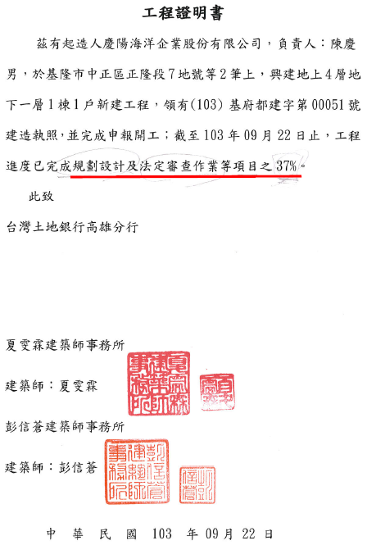 | 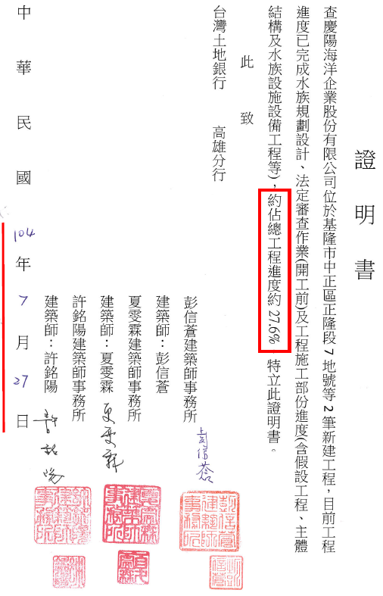
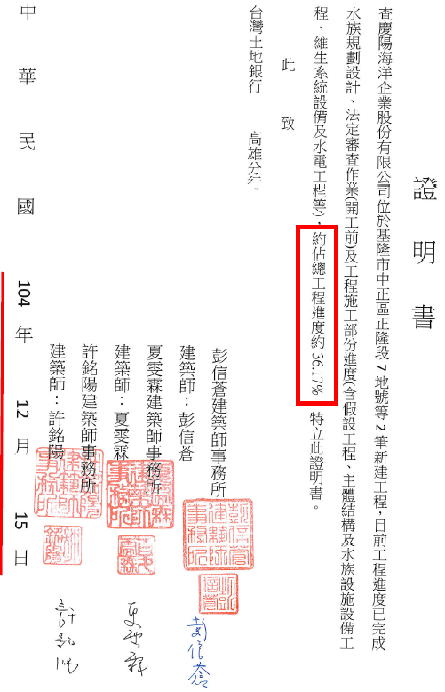 | 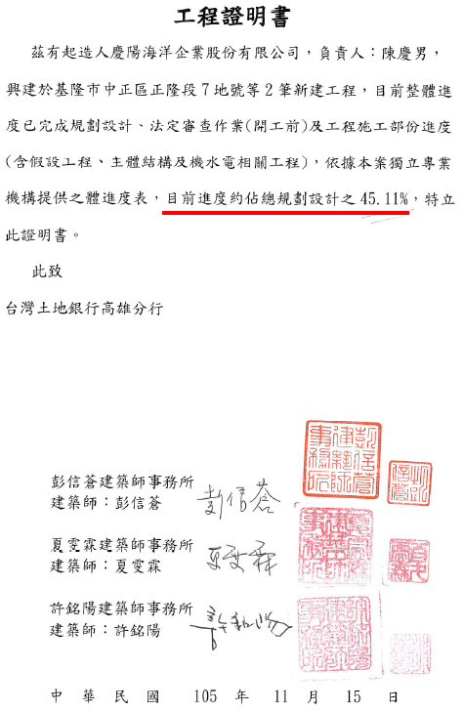
- OT裝修之丙項授信動用申請重覆憑證對照表
第1次申請所附憑證 | 第2次申請所附憑證
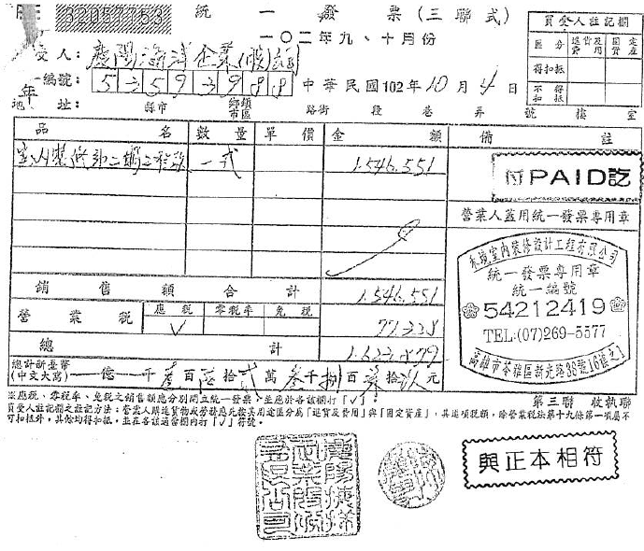 | 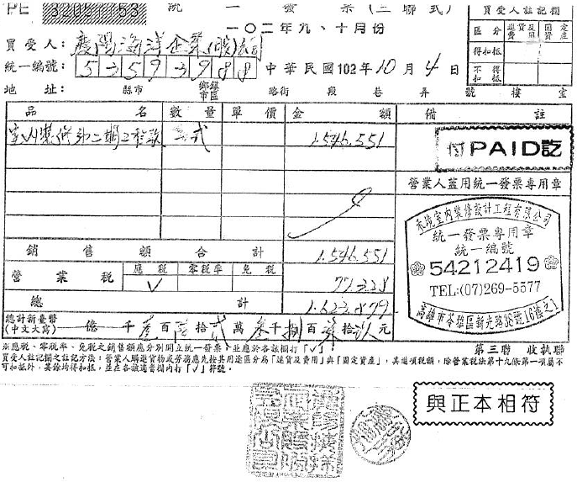
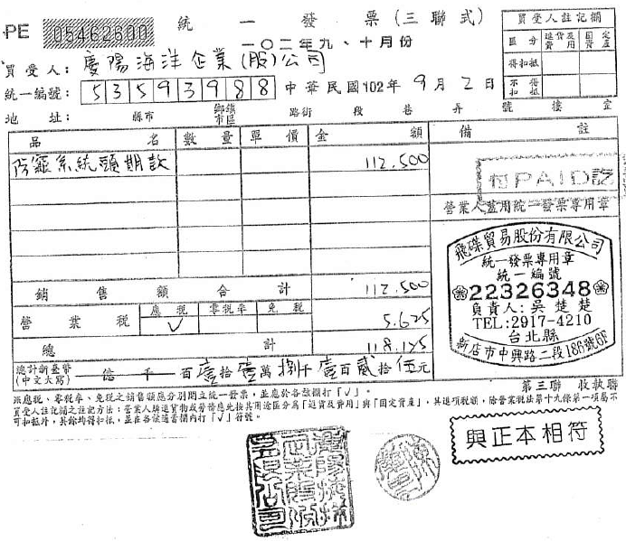 | 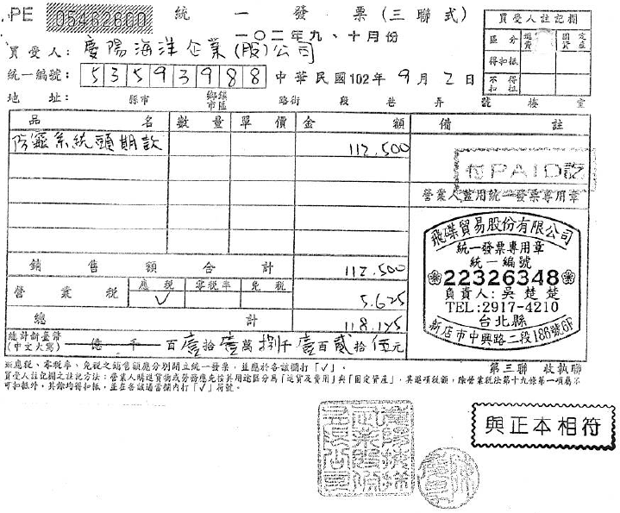
上表右側2張發票為第2次申請時所附憑證，但皆於第1次申請時已經檢附過，只是在「與正本相符」、「公司大小章」與「負責人」印章的角度不同。

- 第6次丙項授信申請相關資料
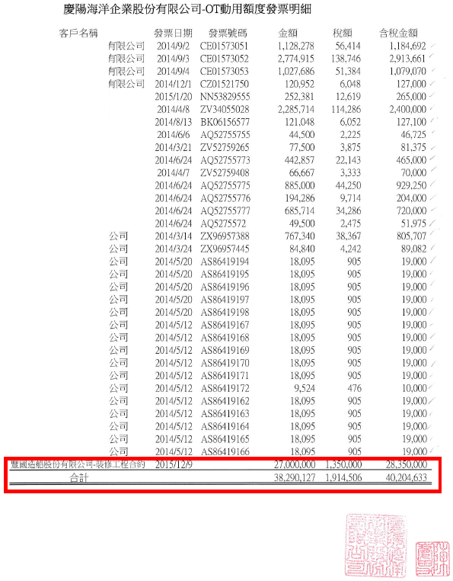
最後一筆28,350,000元占40,204,633元之70.5％，卻無發票，也查無實際支出。
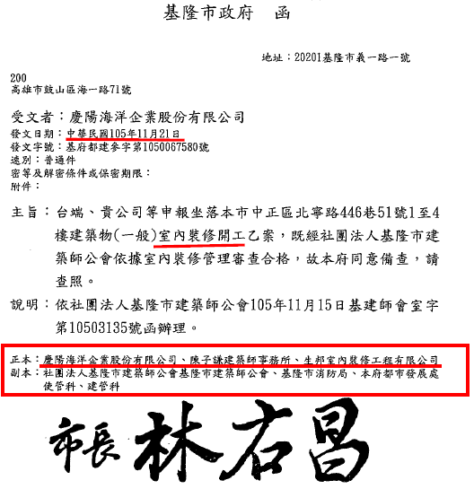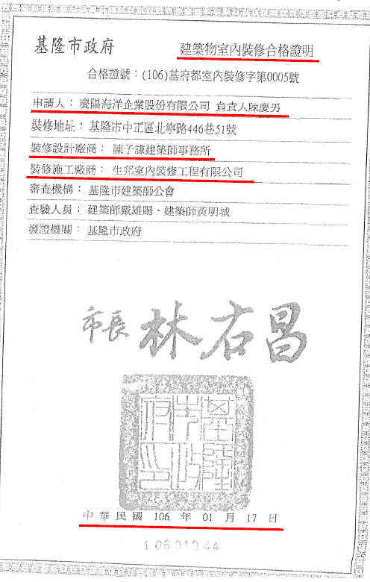
- 104年2次核撥乙項授信資金流向檢核表及覆審追蹤報告表
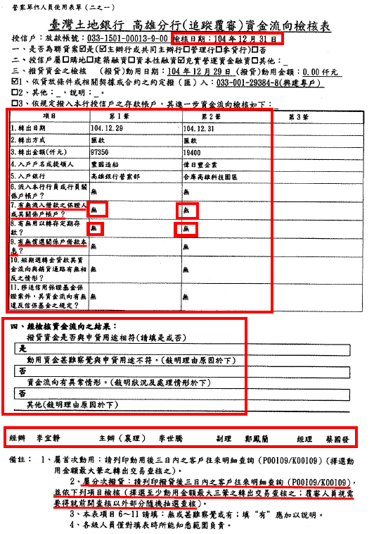
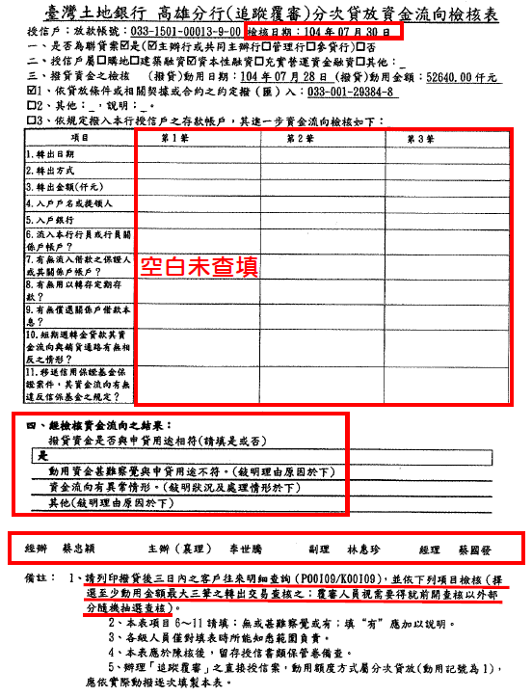
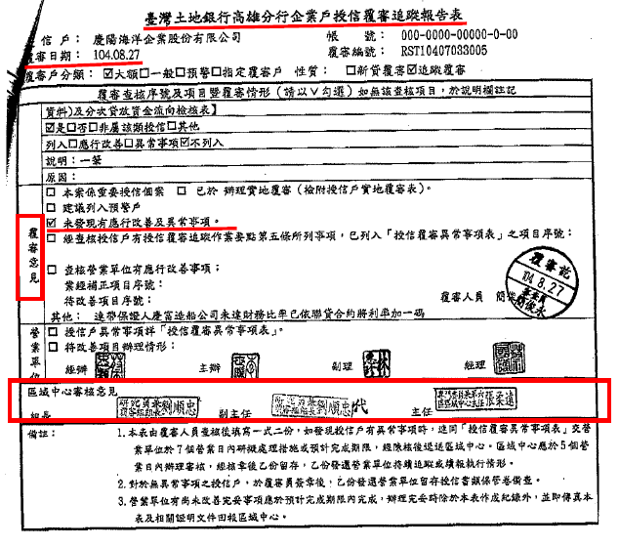

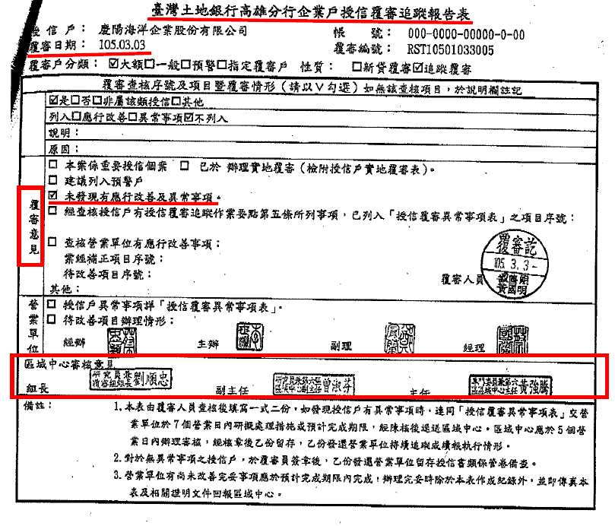

- 106年12月29日匯款申請書（5,000萬元+4,735萬元=9,735萬元）
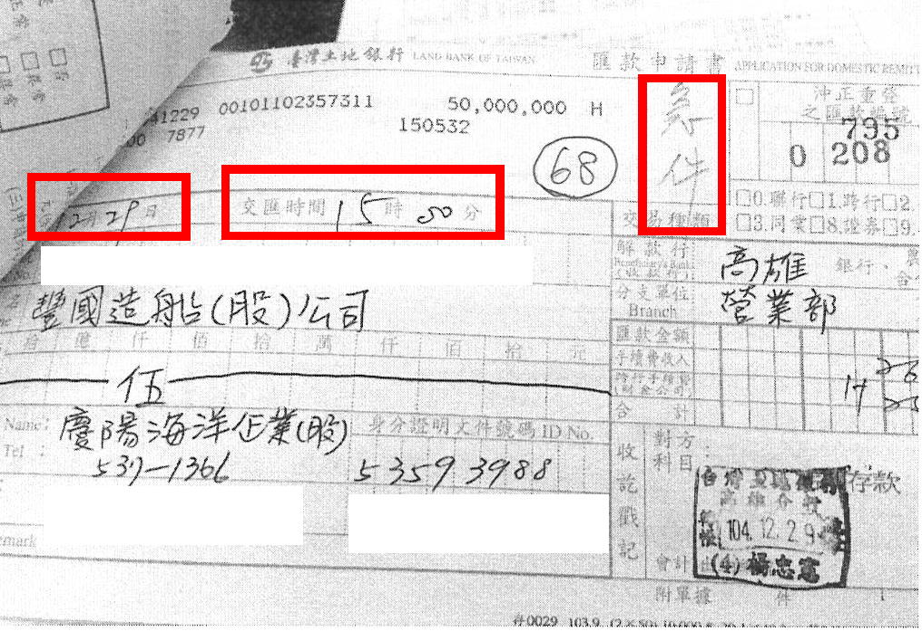
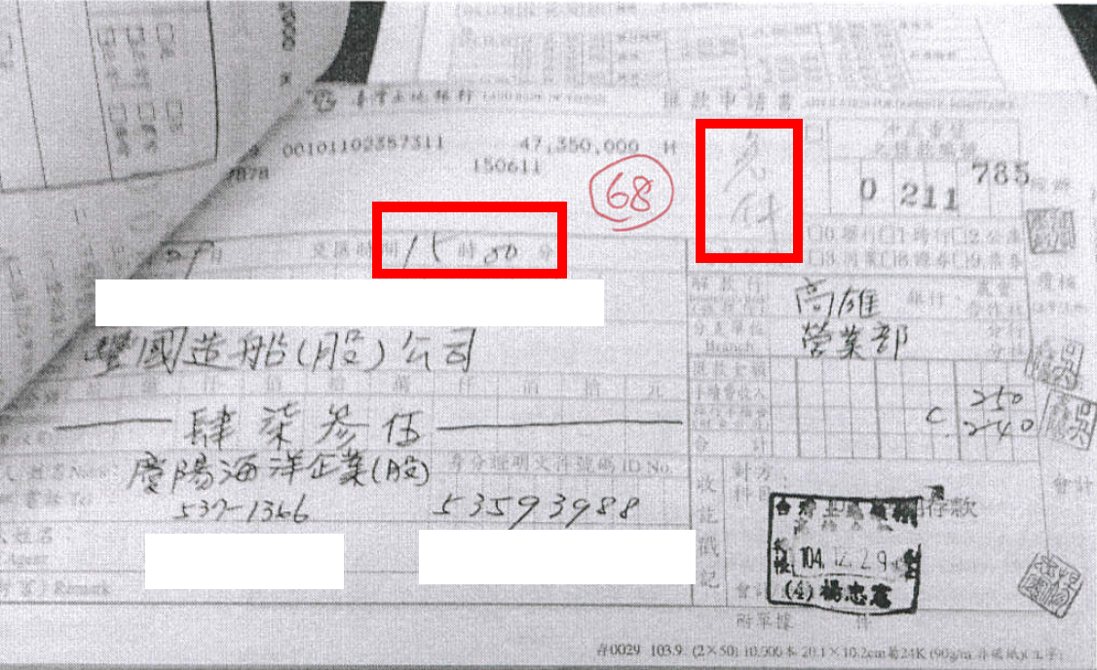
- 臺灣土地銀行106年6月22日公文
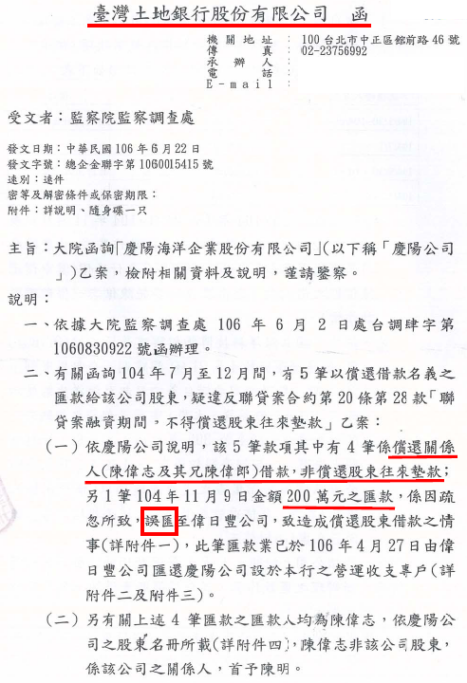
- 慶陽公司「缺失」裁罰明細表
項次 | 分類 | 案由 | 開立日期 | 違約金額(元) | 是否  繳納
 | 缺失 | 慶陽公司未依興建營運契約第4.5.26條規定辦理申請變更協力廠商之程序，而逕自於101.10.23慶陽管字第20121023002號函送興建執行計畫書中，未列興建、設計團隊，並未將仲觀列為協力廠商，但民間機構同時於上述函文中表示三週內會提出說明，就興建執行計畫書之內容而言，已有「實質」變更協力廠商之客觀情事者，已不符合上述契約規定。 | 101.10.29 | 20,000 | 是
 | 缺失 | 慶陽公司未依本處101.09.19第3次履約管理會議決議及101.10.12海科籌研字第1011000903號函規定於101.10.23函送興建執行計畫書前，函送獨立專業機構之執行計畫書等相關文件予本處審查，已不符合上述相關規定。 | 101.10.29 | 20,000 | 是
 | 缺失 | 慶陽公司未依本處101年11月15日海科籌研字第1010005557號函所附審查意見確實修改第一期營運執行計畫書(11月23日版)。 | 101.12.24 | 20,000 | 是
 | 缺失 | 民間機構未依第一期營運執行計畫書定稿版P.4-14於102.05.31前完成海洋劇場裝修作業。 | 102.07.05 | 22,500 | 是
 | 缺失 | 民間機構未依第一期營運執行計畫書定稿版P.4-14於102.09.17前完成區域探索館裝修作業。 | 102.09.24 | 65,000 | 是
 | 缺失 | 經籌備處102.11.18海科籌研字1021001187號函通知，民間機構仍未遵循旨案興建營運契約第5.1.3.1、5.1.3.2及5.1.3.4條約定如期(102.11.28)配合辦理不定期財務檢查。 | 102.12.06 | 35,000 | 是
 | 缺失 | 海洋科學及科技展示館深海影像廳視聽設備之投影機自103.07.12起無法正常播放影像乙事，業經原施工承商確認為投影機燈泡壽命屆期所致，且館方人員亦曾陸續於103.07.13、103.07.25 等2 日，以電子郵件提醒儘速妥處，並於103.07.30函文限期於103.08.08下午17時前恢復該廳整體視聽設備之正常運作並函覆說明改善成果，惟查，民間機構屆期而未能恢復深海影像廳整體視聽設備之正常運作。 | 103.08.15 | 15,000 | 是
 | 缺失 | 查館區之區域探索廳、海洋環境廳、海洋科學廳、船舶與海洋工程廳、水產廳等展廳之視聽設備多有無法正常播放影像情形，業經館方依興建營運契約第8.17條約定於103.08.18函文限期於103.08.25下午17時前恢復正常運作並函覆說明改善成果，惟截至改善期限並未收訖函覆資料，且經103.08.26辦理實地查證，除深海展示廳視聽設備業悉數恢復正常運作外，其餘展廳均仍屆期而未能恢復正常運作。 | 103.08.29 | 4,000 | 是
 | 缺失 | 經查海洋生態展示館新建工程之「工程主包商選商、議約及簽約作業」(103.05.12)及「假設工程(含建照申報開工)」(103.10.15)等2項要徑工作項目，屆期應完成而未完成，未符合館方核定「興建執行計畫書定稿2版」所載時限。 | 104.02.10 | 300,000 | 是
 | 缺失 | 所送BOT細部設計階段相關圖說書件，經查屆期(104.04.10)遲未依館方檢退審閱意見修正完善，亦未經獨立專業機構完成認證，至無可據以進行實質審閱。 | 104.05.03 | 20,000 | 是
 | 缺失 | 工程總進度落後幅度逾履約管理會議決議(管制編號:30-1031211-02)管制標準(5％)。 | 104.05.15 | 100,000 | 是
 | 缺失 | F+P分包契約未依興建營運契約第7.6.2條約定應共同負連帶瑕疵擔保責任。 | 104.05.20 | 55,000 | 是
 | 缺失 | 民間機構屆期未能全面導入ISO驗證乙事。 | 105.02.23 | 10,000 | 是
 | 缺失 | 海洋生態展示館(BOT)佈展維生細設屆期遲未修正完善。 | 105.10.06 | 70,000 | 是
 | 缺失 | 南區住宿設施室內裝修檢查-機電維護保養紀錄不確實案 | 106.04.28 | 1,000 | 是
缺失裁罰金額 |  |  | 合計 | 757,500

- 慶陽公司「違約」裁罰明細表
項次 | 分類 | 案由 | 開立日期 | 違約金額(元) | 是否繳納
 | 違約 | 囿於民間機構陸續以102.09.24慶陽管字第20130924001號函及102.09.30慶陽管字第20130930003號函等兩件函文表示因故延後提送旨揭資料，且經籌備處102.10.09海科籌研字第1020004571號函通知，民間機構於102.10.18以慶陽管字第20131018001號函所送資料仍欠缺「陽明海運文化基金會」之協力廠商合作意願書，致籌備處尚無充分資料進行變更營運協力廠商審查作業期程之事實，更衍生影響作為旨案興建營運契約執行依據之投資執行計畫書草案修正提送與核定期程。綜上，籌備處依本案興建營運契約第16.2.1.3.(7)條約定:「其他經甲方或主管機關認定為重大情事，且足以影響本契約之履行者」，認屬違約續辦。 | 102.10.25 | 860,000 | 是
 | 違約 | 海洋科學及科技展示館(主題館區B棟南側，下稱「該區域」)之裝修作業(含取得主管機關核發之裝修合格證明)及營運，經開立缺失103-02管制，屆期(103年7月31日)亦未完成改善，爰依旨案興建營運契約第16.2.1.1條約定：「乙方應於限期內改善缺失，但缺失未改善或未達改善之標準，且嚴重影響本案之進行者。」及第16.2.1.3.(4)條約定：「營運不善：係指乙方營運管理或服務品質等有重大違失，足以嚴重影響正常營運者，……」，認屬違約續辦。 | 103.08.20 | 2,740,000 | 否
 | 違約 | 經館方於103.07.31函文限期民間機構於103.08.08前逐一就102.01.01至103.06.25所有帳戶明細內屬「多筆交易單筆超過300萬元，似非薪資、水費、電費及稅捐之繳納，事前未載明支出事由報請館方備查者」核實補充說明，民間機構迄至103.08.08函覆之內容仍未完整說明，已有涉及違反旨案興建營運契約第5.1.3.4條約定之情形，館方爰綜整就此按旨案興建營運契約第16.2.1.3.(6)條約定：「違反本契約財務監督之規定，…。」，認屬違約續辦。 | 103.09.30 | 10,000 | 是
 | 違約 | 查民間機構屆缺失103-08改善期限(103.10.02)仍未完成改善，爰由本館依旨案興建營運契約第16.2.1.1條約定:「乙方應於限期內改善缺失，但缺失未改善或未達改善之標準，且嚴重影響本案之進行者。」，認屬違約續辦。 | 103.10.09 | 380,000 | 是
 | 違約 | 有關聯貸案因故違約，至所涉融資業遭暫停撥款乙事，顯已對該聯貸案所涉旨案興建營運作業造成嚴重影響，館方據以開立違約續辦。 | 104.09.01 | 100,000 | 否
 | 違約 | 缺失104-03屆期未完成改善且BOT範圍總工程進度落後逾10％。 | 104.11.03 | 10,000,000 | 是
 | 違約 | BOT範圍簽約5年內(106.05.13前)屆期未完工營運 | 106.05.15 | - | -
違約裁罰金額  實際繳納金額：11,250,000元 |  |  | 合計 | 14,090,000

- 營運收支專戶超過300萬元以上支出明細表
項次 | 支出日期 | 支出金額  (元) | 支出事由(民間機構存摺影本註記或函復說明之內容) | 是否符合規定  (教育部函復)
 | 102.08.05 | 4,300,060 | 償還營運所需向慶富公司之借款 | 否，單筆超過300萬元以上之支出，未載明支出事由報經館方備查即逕為支用，未符合契約規定，館方於103年9月30日以海科館經字第1030003987號處以1萬元懲罰性違約金。
 | 102.12.20 | 3,403,822 | 主題館工程款，支付廠商禾境之款項 | 否，同項次1，併於館方於103年9月30日以海科館經字第1030003987號處以懲罰性違約金。
 | 103.01.28 | 48,000,000 | 轉入土銀備償專戶 | 是，係為帳戶間調撥。
 | 103.01.29 | 3,328,903 | 薪資 | 是，係支付薪資。
 | 103.02.06 | 6,700,000 | 轉入土銀興建專戶  丙項動撥之4成 | 是，係為帳戶間調撥。
 | 103.02.13 | 5,694,351 | 廚房設備、防盜門、區探裝修等10筆之款項 | 是，係多筆款項匯整支出，單筆金額不超過300萬元。
 | 103.02.13 | 7,360,000 | 轉入土銀興建專戶  丙項動撥之4成 | 是，係為帳戶間調撥。
 | 103.02.21 | 6,700,000 | 轉入土銀興建專戶  丙項動撥之4成 | 是，係為帳戶間調撥。
 | 103.02.27 | 3,589,546 | 薪資 | 是，係支付薪資。
 | 103.03.19 | 6,700,000 | 轉入土銀興建專戶  丙項動撥之4成 | 是，係為帳戶間調撥。
 | 103.03.31 | 6,700,000 | 轉入土銀興建專戶  丙項動撥之4成 | 是，係為帳戶間調撥。
 | 103.03.31 | 3,355,540 | 薪資 | 是，係支付薪資。
 | 103.04.30 | 3,025,532 | 薪資 | 是，係支付薪資。
 | 103.05.20 | 6,668,481 | 轉土銀支存 | 是，係為帳戶間調撥。
 | 103.05.30 | 3,233,334 | 薪資 | 是，係支付薪資。
 | 103.06.03 | 4,122,994 | 支付103年房屋稅 | 是，係支付稅捐。
 | 103.06.27 | 5,472,959 | 企業整批匯款 | 是，係多筆款項匯整支出，單筆金額不超過300萬元。
 | 103.06.30 | 3,576,927 | 薪資 | 是，係支付薪資。
 | 103.07.11 | 11,525,600 | 轉土銀支存 | 是，係為帳戶間調撥。
 | 103.07.30 | 3,761,409 | 企業整批匯款 | 是，係多筆款項匯整支出，單筆金額不超過300萬元。
 | 103.07.31 | 3,231,819 | 薪資 | 是，係支付薪資。
 | 103.08.21 | 4,354,877 | 轉土銀支存 | 是，係為帳戶間調撥。
 | 103.08.29 | 3,177,541 | 薪資 | 是，係支付薪資。
 | 103.09.30 | 3,780,281 | 薪資 | 是，係支付薪資。
 | 103.10.01 | 20,000,000 | 轉入土銀興建專戶  乙項動撥之4成 | 是，係為帳戶間調撥。
 | 103.10.31 | 8,384,600 | 企業整批匯款 | 是，係多筆款項匯整支出，單筆金額不超過300萬元。
 | 103.10.31 | 3,480,155 | 薪資 | 是，係支付薪資。
 | 103.11.28 | 4,497,109 | 薪資 | 是，係支付薪資。
 | 103.12.01 | 3,740,953 | 企業整批匯款 | 是，係多筆款項匯整支出，單筆金額不超過300萬元。
 | 103.12.31 | 12,865,790 | 企業整批匯款 | 是，係多筆款項匯整支出，單筆金額不超過300萬元。
 | 103.12.31 | 3,494,775 | 薪資 | 是，係支付薪資。
 | 104.01.15 | 4,014,442 | 企業整批匯款 | 是，係多筆款項匯整支出，單筆金額不超過300萬元。
 | 104.01.30 | 7,465,191 | 104年地租 | 是，係支付地租，館方業於104年2月12日以海科館經字第1041000199號函表示收訖。
 | 104.01.30 | 3,298,792 | 薪資 | 是，係支付薪資。
 | 104.02.02 | 3,898,221 | 企業整批匯款 | 是，係多筆款項匯整支出，單筆金額不超過300萬元。
 | 104.02.26 | 3,237,808 | 薪資 | 是，係支付薪資
 | 104.03.11 | 4,587,050 | NZPR 影片費 | 是，館方業於103年12月31日以海科館經字第1030005495號函表示備查NZPR GROUP LTD影片授權書。
 | 104.03.31 | 3,427,815 | 薪資 | 是，係支付薪資。
 | 104.04.01 | 4,942,077 | 企業整批匯款 | 是，係多筆款項匯整支出，單筆金額不超過300萬元。
 | 104.04.16 | 3,929,906 | 企業整批匯款 | 是，係多筆款項匯整支出，單筆金額不超過300萬元
 | 104.04.30 | 3,874,981 | 企業整批匯款 | 是，係多筆款項匯整支出，單筆金額不超過300萬元。
 | 104.04.30 | 3,145,056 | 薪資 | 是，係支付薪資。
 | 104.05.29 | 3,135,472 | 薪資 | 是，係支付薪資。
 | 104.06.01 | 3,782,365 | 企業整批匯款 | 是，係多筆款項匯整支出，單筆金額不超過300萬元。
 | 104.06.01 | 5,928,160 | 支付104年房屋稅 | 是，係支付稅捐。
 | 104.06.30 | 5,305,769 | 企業整批匯款 | 是，多筆款項匯整支出，單筆金額不超過300萬元。
 | 104.06.30 | 3,333,107 | 薪資 | 是，係支付薪資。
 | 104.07.01 | 13,400,000 | 轉入土銀高雄支存 | 是，係為帳戶間調撥。
 | 104.07.28 | 133,400,000 | 係為符合BOT款項之動撥條件(需於興建專戶存入該次動撥金額之40％)，轉入土銀興建專戶 | 是，係為帳戶間調撥。
 | 104.07.28 | 50,000,510 | 還關係人往來(偉日豐公司) | 否，為慶陽公司104年7月23日、104年8月19日函請償還、館方104年9月16日回復備查。在獲館方備查前即逕為支用，未符合契約規定，館方於105年11月4日以海科館經字第1050003989號處以1萬5,000元懲罰性違約金。
 | 104.07.28 | 12,850,140 | 還關係人往來(偉日豐公司)
 | 104.07.28 | 17,150,190 | 支付豐國造船工程款項 | 否，慶陽公司105年7月27日函請支付，館方函復另函澄明提報。在獲館方備查前即逕為支用，未符合契約規定，館方於105年11月4日以海科館經字第1050003989號函，併同項次51，合計處以1萬5,000元懲罰性違約金。
 | 104.07.28 | 50,000,510 | 支付豐國造船工程款項
 | 104.07.28 | 50,000,510 | 支付豐國造船工程款項
 | 104.07.28 | 50,000,510 | 支付豐國造船工程款項
 | 104.07.28 | 50,000,510 | 支付豐國造船工程款項
 | 104.07.28 | 50,000,510 | 支付豐國造船工程款項
 | 104.07.31 | 3,052,288 | 企業整批匯款 | 是，係多筆款項匯整支出，單筆金額不超過300萬元。
 | 104.07.31 | 10,140,120 | 支付台鐵深澳支線維護費用，缺失104-1~3、空調技師鑑定費 | 是，係支付台鐵深澳支線維護費用，館方業於104年8月18日以海科館經字第1040003131號函表示收訖。
 | 104.07.31 | 3,236,018 | 薪資 | 是，係支付薪資。
 | 104.08.31 | 3,268,280 | 薪資 | 是，係支付薪資。
 | 104.09.30 | 3,404,463 | 薪資 | 是，係支付薪資。
 | 104.10.30 | 3,356,620 | 薪資 | 是，係支付薪資。
 | 104.11.09 | 9,000,100 | 還關係人往來(偉企：查為偉日豐企業股份有限公司) | 否，為慶陽104年11月9日函請償還、館方104年11月27日回復備查。在獲館方備查前即逕為支用，未符合契約規定，館方於105年11月4日以海科館經字第1050003989號函，併同項次51，合計處以1萬5,000元懲罰性違約金。
 | 104.11.30 | 3,326,353 | 薪資 | 是，係支付薪資。
 | 104.12.18 | 16,000,000 | 轉入土銀興建專戶  丙項動撥之4成 | 是，係為帳戶間調撥。
 | 104.12.29 | 48,000,000 | 為符合BOT款項之動撥條件(需於興建專戶存入動撥金額之40％)，轉入土銀興建專戶 | 是，係為帳戶間調撥。
 | 104.12.29 | 97,350,510 | 支付豐國造船工程款項 | 否，慶陽公司105年12月28日函請支付，館方函復另函澄明提報，在獲館方備查前即逕為支用，未符合契約規定，館方於105年11月4日以海科館經字第1050003989號函，併同項次51，合計處以1萬5,000元懲罰性違約金。
 | 104.12.31 | 19,400,210 | 還關係人往來(偉日豐公司) | 否，為慶陽104年12月28日函請償還、館方105年2月15日回復備查支付14,400,000元，實際支付金額不相符。在獲館方備查前即逕為支用，未符合契約規定，館方於105年11月4日以海科館經字第1050003989號函，併同項次51，合計處以1萬5,000元懲罰性違約金。
 | 104.12.31 | 3,405,846 | 薪資 | 是，係支付薪資。
 | 105.01.11 | 6,367,907 | 1.聯貸甲項保證費600,000元  2.乙丙項動用利息費用1,120,907元  3.聯貸丙項償還本金3,750,000元  4.連帶保證人102年財務比率不符合規定罰金及聯貸管理費897,000元 | 否，為慶陽103年1月10日、103年1月15日及103年1月20日函請攤還、館方103年1月24日回復備查支付400萬元，實際支付金額不相符，在獲館方備查前即逕為支用，未符合契約規定，館方於105年11月4日以海科館經字第1050003989號函，併同項次51，合計處以1萬5,000元懲罰性違約金。
 | 105.01.30 | 7,493,048 | 105年地租 | 是，係支付地租，館方業於105年2月23日以海科館經字第1050000593號函表示收訖。
 | 105.01.30 | 3,271,355 | 薪資 | 是，係支付薪資。
 | 105.01.30 | 14,900,000 | 轉土銀支存 | 是，係為帳戶間調撥。
 | 105.02.26 | 3,341,215 | 薪資 | 是，係支付薪資。
 | 105.03.30 | 4,525,000 | 轉土銀高雄支存 | 是，係為帳戶間調撥。
 | 105.03.31 | 3,552,704 | 薪資 | 是，係支付薪資。
 | 105.04.15 | 3,061,990 | 企業整批匯款 | 是，係多筆款項匯整支出，單筆金額不超過300萬元。
 | 105.04.29 | 3,368,291 | 薪資 | 是，係支付薪資。
 | 105.05.30 | 5,808,117 | 主題館、區探館105年房屋稅 | 是，係支付稅捐。
 | 105.05.31 | 3,478,660 | 薪資 | 是，係支付薪資。
 | 105.06.30 | 10,992,932 | 104年度權利金 | 是，係支付權利金，館方業於105年7月13日以海科館經字第1050002529號函表示收訖。
 | 105.06.30 | 3,533,837 | 薪資 | 是，係支付薪資。
 | 105.07.11 | 5,546,445 | 1.聯貸甲項保證費600,000元  2.乙丙項動用利息費用1,196,445元  3.聯貸丙項償還本金3,750,000元 | 否，為慶陽103年1月10日、103年1月15日及103年1月20日函請攤還、館方103年1月24日回復備查支付400萬元，惟實際支付金額不相符，在獲館方備查前即逕為支用，未符合契約規定，館方於105年11月4日以海科館經字第1050003989號函，併同項次51，合計處以1萬5,000元懲罰性違約金。
 | 105.07.29 | 3,654,746 | 薪資 | 是，係支付薪資。
 | 105.08.23 | 10,000,110 | 支付深澳支線之維修費用1,000萬元(匯費110元) | 是，館方業於105年9月7日以海科館經字第1050003337號函表示收訖。
 | 105.08.31 | 3,005,530 | 企業整批匯款 | 是，係多筆款項匯整支出，單筆金額不超過300萬元。
 | 105.08.31 | 3,784,629 | 薪資 | 是，係支付薪資。
 | 105.09.30 | 4,307,778 | 企業整批匯款 | 是，係多筆款項匯整支出，單筆金額不超過300萬元。
 | 105.09.30 | 3,809,392 | 薪資 | 是，係支付薪資。
 | 105.10.28 | 3,735,550 | 薪資 | 是，係支付薪資。
 | 105.11.01 | 3,077,366 | 企業整批匯款 | 是，係多筆款項匯整支出，單筆金額不超過300萬元。
 | 105.11.18 | 110,001,130 | 轉兆豐銀行港都分行帳戶 | 是，係為帳戶間調撥。
 | 105.11.30 | 34,244,814 | 1.轉土銀支存帳戶  2.繳交互助營造工程款項 | 是，係為帳戶間調撥，館方業於105年11月23日函復備查支付互助營造款項。
 | 105.11.30 | 3,776,653 | 薪資 | 是，係支付薪資。
 | 105.12.09 | 24,447,760 | 支付豐國維生系統  (豐國造船) | 否，館方尚未備查款項之支付及豐國維生系統契約前即逕行支付款項，在獲館方備查前即逕為支用，未符合契約規定，館方於106年5月19日以海科館經字第1061000950號處以2萬元懲罰性違約金。
 | 105.12.30 | 4,064,771 | 企業整批匯款 | 是，係多筆款項匯整支出，單筆金額不超過300萬元。
 | 105.12.30 | 3,897,124 | 薪資 | 是，係支付薪資。
 | 106.01.03 | 30,000,000 | 1.轉土銀支存帳戶  2.繳交互助營造工程款項 | 是，係為帳戶間調撥，2.館方業於105年11月23日函復備查支付互助營造款項。
 | 106.01.10 | 6,074,159 | 1.轉入土銀備償專戶  2.支付銀行聯貸之利息費用、管理費及本金償還 | 是，係為帳戶間調撥，館方業於105年11月10日以海科館經字第第1050004162號函表示備查。
 | 106.01.26 | 3,955,866 | 薪資 | 是，係支付薪資。
 | 106.02.02 | 36,083,430 | 1.轉土銀支存帳戶  2.繳交互助營造之工程款27,965,472元及地租8,117,958元 | 是，係為帳戶間調撥，館方業於105年11月23日函復備查支付互助營造款項。  是，館方業於106年2月8日以海科館經字第1060000477號函表示收訖106年土地租金。
 | 106.02.24 | 3,911,276 | 薪資 | 是，係支付薪資。
 | 106.03.02 | 3,575,349 | 企業整批匯款 | 是，係多筆款項匯整支出，單筆金額不超過300萬元。
 | 106.03.31 | 3,961,052 | 企業整批匯款 | 是，係多筆款項匯整支出，單筆金額不超過300萬元。
 | 106.03.31 | 3,920,494 | 支付主題館火災綜合險費用 | 是，館方業於106年2月17日以海科館經字第1060000590號函表示備查保險費之支付。
 | 106.03.31 | 3,993,402 | 薪資 | 是，係支付薪資。
 | 106.04.28 | 3,926,324 | 薪資 | 是，係支付薪資。
 | 106.04.28 | 9,600,000 | 轉入土銀備償專戶 | 是，係為帳戶間調撥。
 | 106.05.31 | 5,910,940 | 105年房屋稅 | 是，係支付稅捐。
 | 106.05.31 | 4,022,499 | 薪資 | 是，係支付薪資。

- 慶陽公司3分包合約付款辦法條文
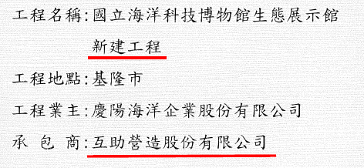
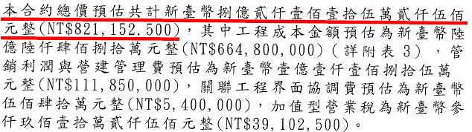
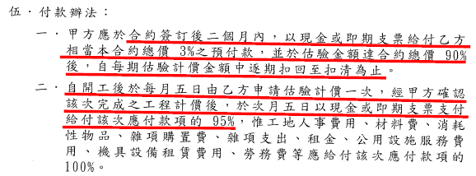

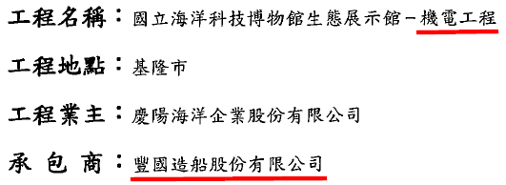
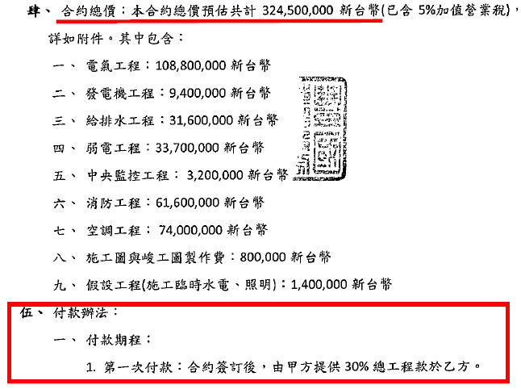
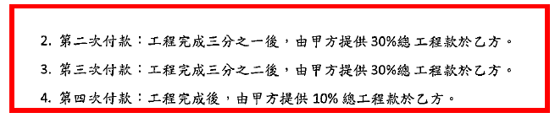

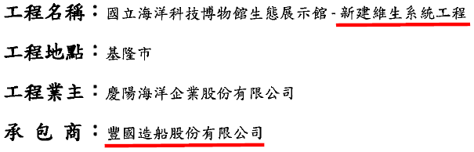
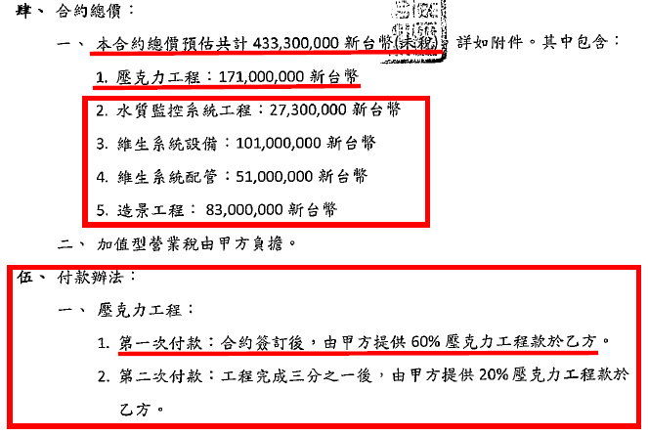
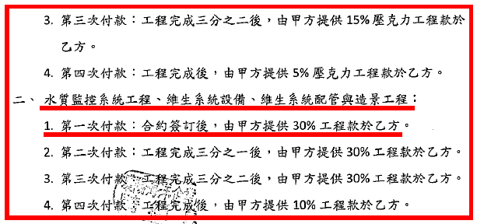

- 豐國造船公司104年7月發票
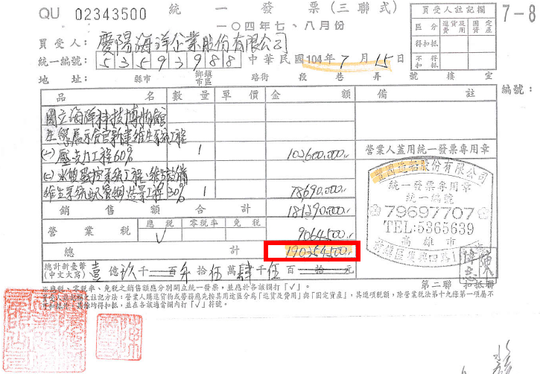
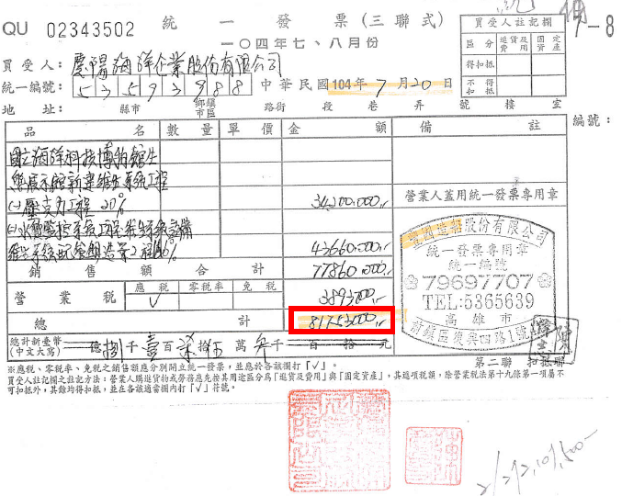

海科館籌備處102年8月29日以海科籌研字第1020003928號函慶陽公司：「所送本案獨立專業機構執行計畫書（定稿版），本處備查，請貴公司併轉知該獨立專業機構，應據以持續落實興建作業所涉查核、檢驗、監督、驗證等作業。」
教育部106年10月20日臺教社（三）字第1060150813號函。
基隆市政府105年11月21日以基府都建參字第1050067580號函慶陽公司、陳子謙建築師事務所、生邦室內裝修工程有限公司，主旨略以「有關申報坐落本市中正區北寧路446巷51號1至4樓建築物室內裝修開工乙案，既經社團法人基隆市建築師公會依據室內裝修管理審查合格，故本府同意備查。」
基隆市政府106年1月17日以（106）基府都室內裝修字第0005號頒發建築物室內裝修合格證明書，證明書上敘明「申請人為慶陽公司，裝修地址：基隆市中正區北寧路446巷51號，裝修設計廠商：陳子謙建築師事務所，裝修施工廠商：生邦室內裝修工程有限公司，審查機構：基隆市建築師公會。」
財政部106年10月25日台財庫字第10603756150號函。
金管會106年9月18日金管銀國字第10600222600號函。
偉日豐企業股份有限公司，下稱偉日豐公司。
慶洋投資股份有限公司，下稱慶洋投資公司，代表人為陳盧昭霞。（慶富造船公司、慶陽公司代表人陳慶男之配偶）
臺灣土地銀行106年6月22日總企金聯字第1060015415號函。
臺灣土地銀行98年11月30日以總審規字第0980048446號函頒修正後「臺灣土地銀行各級主管授信授權額度表」，並表示自98年11月30日起實施。
財政部106年9月19日台財庫字第10603051180號函。
財政部106年10月25日台財庫字第10603756150號函。
海科館102年8月14日海科籌研字第1020003743號函。
慶陽公司102年9月13日慶陽管字第20130913004號函。
豐國造船公司之代表人陳偉志，係慶富造船公司、慶陽公司代表人陳慶男之子。
新協力廠商為Foster+Partners Limited與禾揚聯合建築師事務所。

